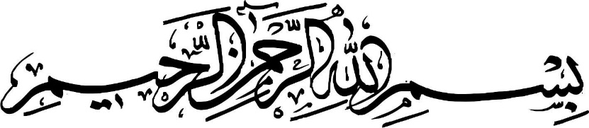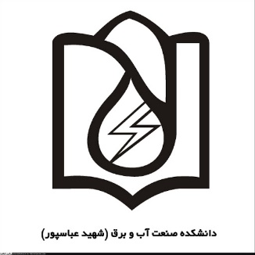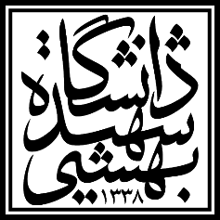

گزارش تمرین کلاسی شماره دو  
مقایسه نتایج آباکوس و متلب

استاد درس: دکتر سورگی

گردآورنده مطلب :اتابک بهادرنیا

**نحوه کار با متلب :**

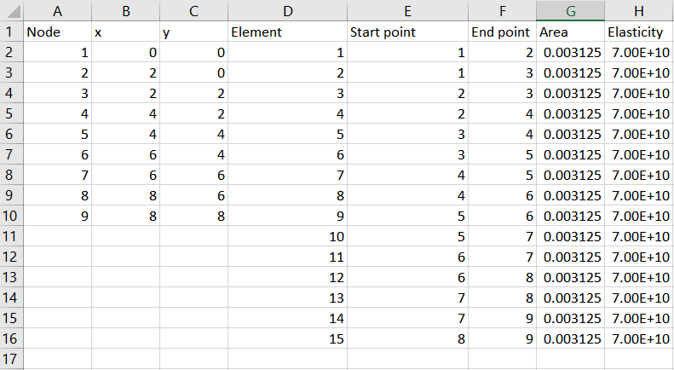برنامه متلب نوشته شده برای هر سه سوال یکسان است . این کد اطلاعات مربوط به مختصات نقاط ، نحوه اتصال نقاط ، مساحت و مدول یانگ را از فایل اکسل Truss فرا می خواند. فارغ از تعداد گره و المان خرپا ، این کد میتواند هر نوع خرپایی را مورد تحلیل قرار دهد. اکسل مورد نظر ، به شکل زیر است:

کد مورد نظر ، شکل اولیه ، و شکل تغییر یافته در اثر بارگذاری را رسم میکند و مقادیر مربوط به نقاط جدید را در ماتریس newxy ذخیره میکند . همچنین مقادیر مربوط به نیرو ها نیز در ماتریس Force قابل دستیابی هستند. متن اصلی برنامه فایل Truss.m است . این ماتریس برای محاسبه طول المان ها و شیب هر کدام ، از تابع length_slope استفاده می کند. در ادامه برای تشکیل ماتریس سختی گلوبال تابع Global_Stiffness را فرا میخواند وبرای حل مجهولات اولیه از تابع Prime_solve استفاده میکند. نتایج بدست آمده با تابع Plot رسم میشوند و برنامه به پایان می رسد. برای هر هر سوال خرپای دو بعدی باید هر شش فایل زیر موجود باشند.

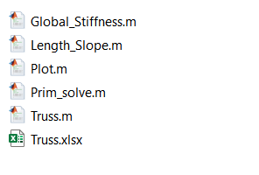

تابع محاسبه سختی گلوبال

تابع محاسبه طول و شیب المان ها

اکسل مربوط به داده های خرپا

برنامه اصلی

تابع حل مجهولات اولیه

تابع رسم خرپا

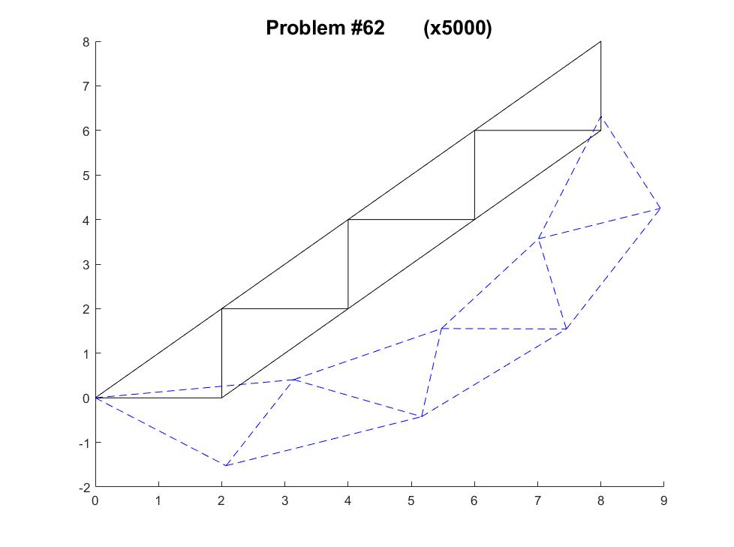**تمرین شماره 62 :**

خروجی آباکوس

خروجی متلب



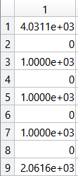

با مقایسه نیرو ها در دو نرم افزار متلب و آباکوس مشاهده می شود که بزرگترین نیروی تکیه گاهی برابر 1000 نیوتون و بزرگترین نیروی متمرکز در گره ها برابر 4031 نیوتون است. هر دو نرم افزار این نتایج را تایید میکنند.

نتایج تغییر شکل خرپا در اثر بارگذاری با بزرگنمایی 5000 در دو نرم افزار ترسیم شده است. مشاهده می شود که نتایج کاملا بر هم منطبق اند.

**تمرین شماره 63 :**

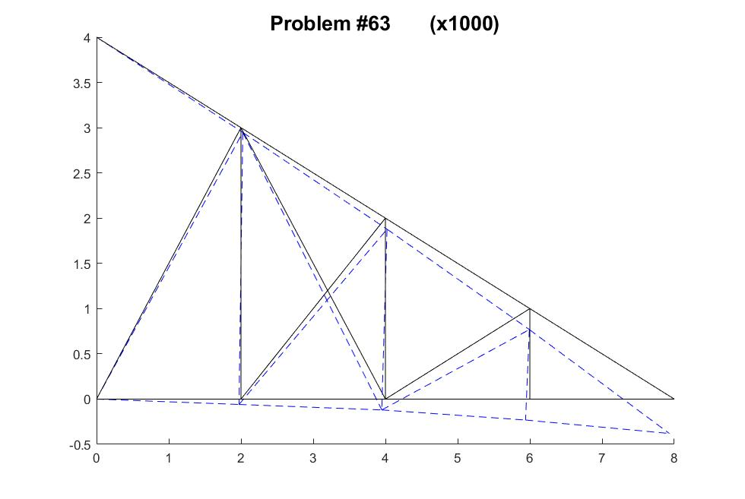

خروجی آباکوس

خروجی متلب



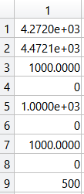

با مقایسه نیرو ها در دو نرم افزار متلب و آباکوس مشاهده می شود که بزرگترین نیروی تکیه گاهی برابر 1000 نیوتون و بزرگترین نیروی متمرکز در گره ها برابر 4720 نیوتون است. هر دو نرم افزار این نتایج را تایید میکنند.

نتایج تغییر شکل خرپا در اثر بارگذاری با بزرگنمایی 1000 در دو نرم افزار ترسیم شده است. مشاهده می شود که نتایج کاملا بر هم منطبق اند.

****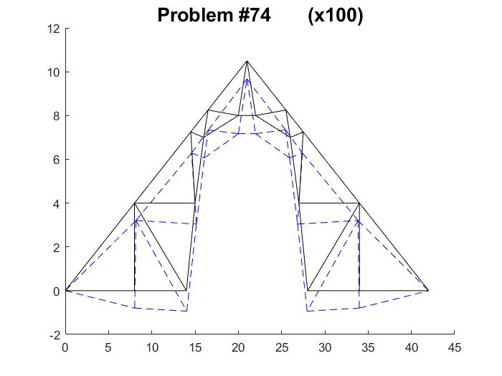**تمرین شماره 74 :**

خروجی متلب

خروجی آباکوس



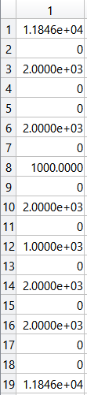

با مقایسه نیرو ها در دو نرم افزار متلب و آباکوس مشاهده می شود که بزرگترین نیروی تکیه گاهی برابر 2000 نیوتون و بزرگترین نیروی متمرکز در گره ها طبق گزارش متلب و آباکوس برابر 1185 نیوتون است. مشاهده می شود که نتایج کاملا بر هم منطبق اند.

نتایج تغییر شکل خرپا در اثر بارگذاری با بزرگنمایی 100 در دو نرم افزار ترسیم شده است. مشاهده می شود که نتایج کاملا بر هم منطبق اند.